CONTROLE CONTINU N°1 EXCEL
Durée 2h

Sauvegarder le fichier régulièrement en indiquant votre Nom, Prénom

Exercice 1 :
I)Dans une première feuille, saisir le tableau suivant, renommer la feuille BAREME

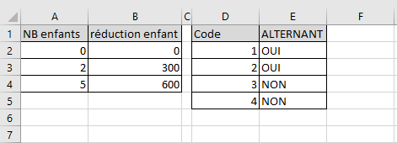

II) Dans une deuxième feuille, saisir le tableau ci-dessous, renommer la feuille « EX1 »
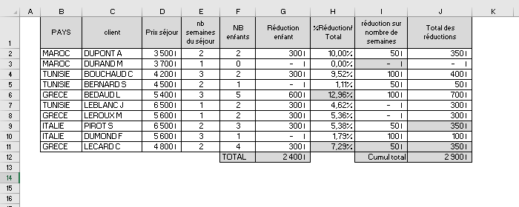

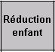
-Complétez la colonne avec la fonction adéquate pour afficher la valeur de la réduction

-Prévoir une formule de calcul pour la cellule
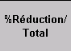

-Prévoir une formule de calcul pour la colonne (enfants + semaines)


-Prévoir une formulation conditionnelle pour la colonne

Si Nombre de semaine = 1 Afficher 0
Si Nombre de semaine = 2 Afficher 50€
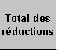
Si Nombre de semaine = 3 Afficher 100€ sinon 150€

Prévoir une formule de calcul pour la cellule

Prévoir une formule de calcul pour la cellule
A la fin de cet exercice,
- Mode d’affichage Normal
- Sans quadrillage

Exercice 2 :
Dans une troisième feuille, saisir le tableau suivant avec les différents montants du chiffre d’affaires.

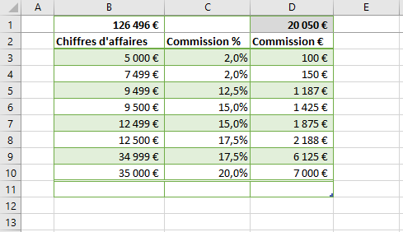

Pour la colonne Commission %, prévoir une formule avec un si imbriqué (plusieurs conditions) pour afficher le taux selon les conditions suivantes :

Si CA > ou égale à 5000€ : 2%
Si CA > ou égale à 7500€ : 12.5%
Si CA > ou égale à 9500€ : 15%
Si CA > ou égale à 12500€ : 17,5%
Si CA > ou égale 35000€ : 20%

Calculer la commission.

Nommer votre onglet EX2

Exercice 3 :
Dans une 4ème feuille, saisir le haut du tableau et prévoir 2 formules de calcul pour afficher le Nom et le prénom
Nommer votre onglet EX3

Rendu de l’aperçu attendu :

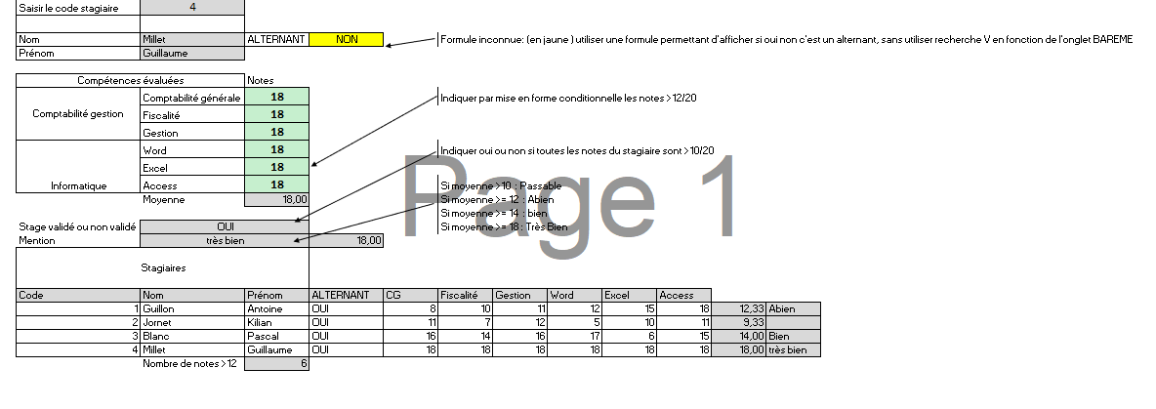

Saisir le tableau des notes des différents stagiaires pour chaque matière.

- Mettre une mise en forme conditionnelle uniquement sur les cellules contenant sur les valeurs de notes >12 afin de connaitre toutes les notes

A la fin de cet exercice,
- Mode d’affichage Normal
- Sans quadrillage

Pour Rappel :
Onglet BAREME

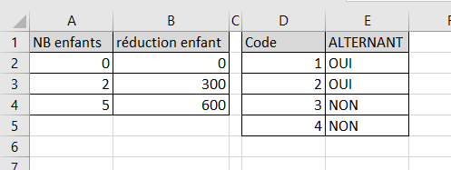

Exercice 4 :

Dans une 5ème feuille, nommé « EX4 »
Reproduire le tableau et trouver la formule permettant de faire le calcul :
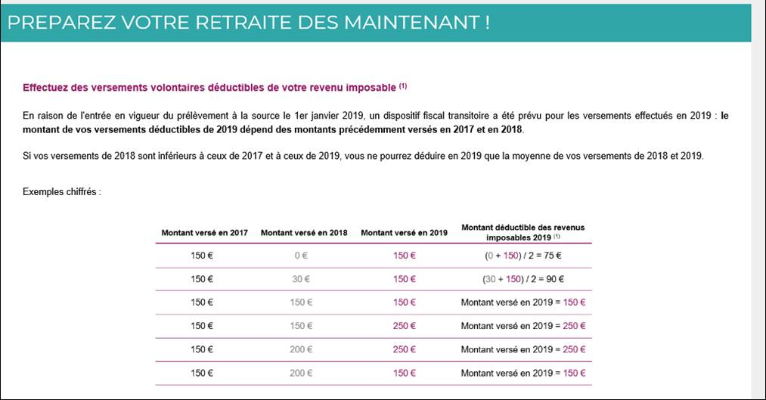

A la fin de l’évaluation,
- Tous les onglets sont en mode Aperçu saut de page
- Chaque onglet : Ajuster la feuille à une page
- A4 paysage ; Marge étroite
- L’onglet EX01 est actif

Avant de quitter réduire le ruban

Envoyer votre fichier par mail à :

Objet du mail :
EXCEL_EVALUATION_1_NOM_PRENOM

Corps du mail :

NOM PRENOM uniquement

